Opgave 4

- Teken de verzameling V4 van alle punten P waarvoor geldt, dat hun afstand tot een vast punt M gelijk is “r”. (r kan elk gewenst aantal cm zijn)
- Schrijf ook de notatie op.

Hulpschets:

Constructie:

Uitwerking opgave 4:
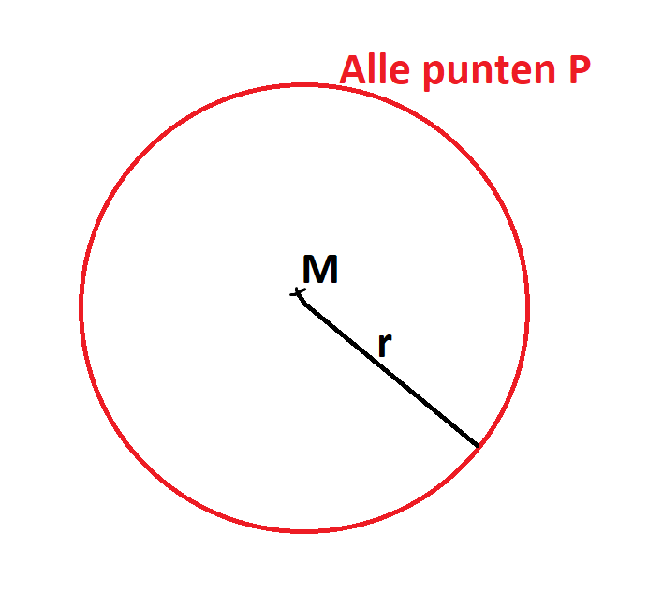
Notatie van de formule:
V = { P | d (P,M) = r }

